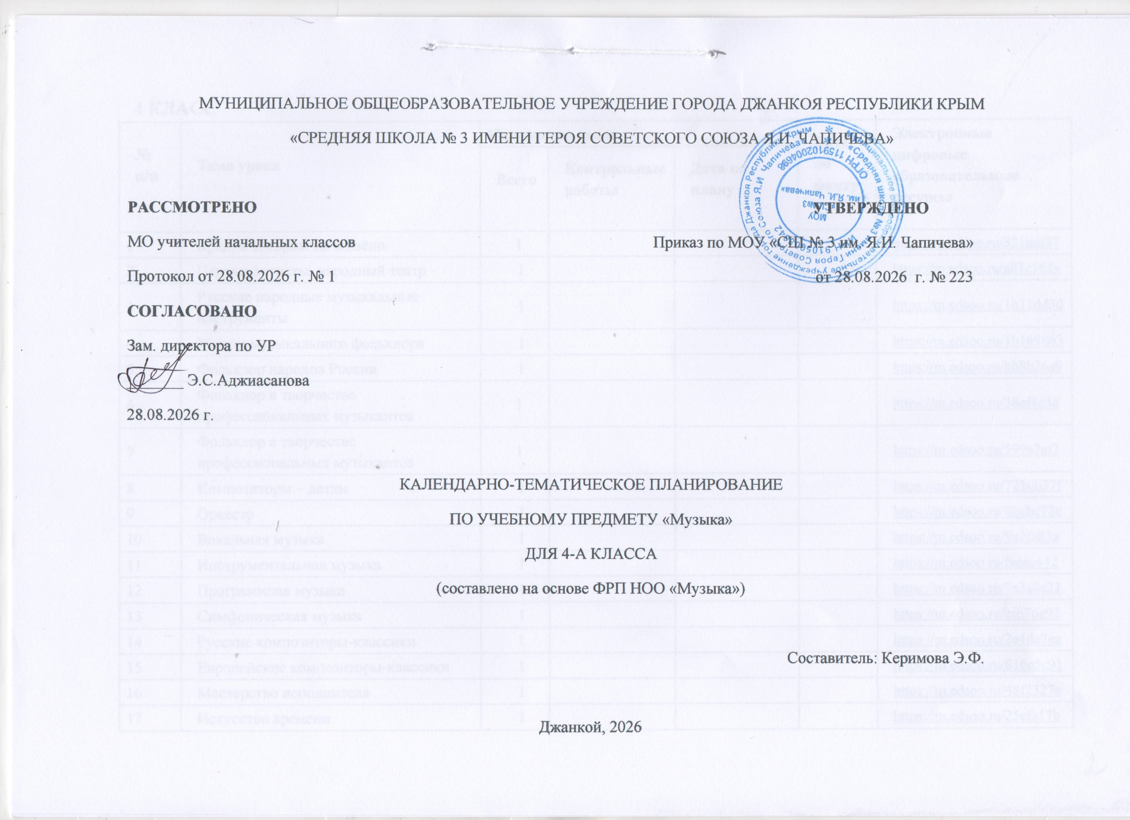
Джанкой, 2026
4 КЛАСС
№ п/п | Тема урока | Количество часов |  |  | Дата по факту | Электронные цифровые образовательные ресурсы
№ п/п | Тема урока | Всего | Контрольные работы | Дата по плану | Дата по факту | Электронные цифровые образовательные ресурсы
1 | Край, в котором ты живёшь | 1 |  |  |  | https://m.edsoo.ru/321adf37
2 | Первые артисты, народный театр | 1 |  |  |  | https://m.edsoo.ru/a87c161a
3 | Русские народные музыкальные инструменты | 1 |  |  |  | https://m.edsoo.ru/1b11dd3d
4 | Жанры музыкального фольклора | 1 |  |  |  | https://m.edsoo.ru/1b169863
5 | Фольклор народов России | 1 |  |  |  | https://m.edsoo.ru/bb8b26a9
6 | Фольклор в творчестве профессиональных музыкантов | 1 |  |  |  | https://m.edsoo.ru/38ef4c3d
7 | Фольклор в творчестве профессиональных музыкантов | 1 |  |  |  | https://m.edsoo.ru/599a7af3
8 | Композиторы – детям | 1 |  |  |  | https://m.edsoo.ru/721db37f
9 | Оркестр | 1 |  |  |  | https://m.edsoo.ru/6bcbc72c
10 | Вокальная музыка | 1 |  |  |  | https://m.edsoo.ru/9e2fa83a
11 | Инструментальная музыка | 1 |  |  |  | https://m.edsoo.ru/faeac442
12 | Программная музыка | 1 |  |  |  | https://m.edsoo.ru/9a3a8e21
13 | Симфоническая музыка | 1 |  |  |  | https://m.edsoo.ru/cf676a92
14 | Русские композиторы-классики | 1 |  |  |  | https://m.edsoo.ru/2e4dc7ea
15 | Европейские композиторы-классики | 1 |  |  |  | https://m.edsoo.ru/816c5c91
16 | Мастерство исполнителя | 1 |  |  |  | https://m.edsoo.ru/48f2327e
17 | Искусство времени | 1 |  |  |  | https://m.edsoo.ru/25efa17b
18 | Музыка стран ближнего зарубежья | 1 |  |  |  | https://m.edsoo.ru/de78a2c9
19 | Музыка стран ближнего зарубежья | 1 |  |  |  | https://m.edsoo.ru/494ca728
20 | Музыка стран дальнего зарубежья | 1 |  |  |  | https://m.edsoo.ru/bb286ed4
21 | Музыка стран дальнего зарубежья | 1 |  |  |  | https://m.edsoo.ru/f71d8e64
22 | Религиозные праздники | 1 |  |  |  | https://m.edsoo.ru/5bc8989b
23 | Музыкальная сказка на сцене, на экране | 1 |  |  |  | https://m.edsoo.ru/585ca5af
24 | Театр оперы и балета | 1 |  |  |  | https://m.edsoo.ru/3e6b88ef
25 | Балет | 1 |  |  |  | https://m.edsoo.ru/4c61acfa
26 | Балет | 1 |  |  |  | https://m.edsoo.ru/968a4449
27 | Опера. Главные герои и номера оперного спектакля | 1 |  |  |  | https://m.edsoo.ru/2f4dd669
28 | Опера. Главные герои и номера оперного спектакля | 1 |  |  |  | https://m.edsoo.ru/377c6f45
29 | Патриотическая и народная тема в театре и кино | 1 |  |  |  | https://m.edsoo.ru/39ce2572
30 | Современные обработки классической музыки | 1 |  |  |  | https://m.edsoo.ru/1325aac6
31 | Современные обработки классической музыки | 1 |  |  |  | https://m.edsoo.ru/fec88b98
32 | Джаз | 1 |  |  |  | https://m.edsoo.ru/29174cdb
33 | Интонация | 1 |  |  |  | https://m.edsoo.ru/a74a3e8f
34 | Музыкальный язык | 1 |  |  |  | https://m.edsoo.ru/22415393
ОБЩЕЕ КОЛИЧЕСТВО ЧАСОВ ПО ПРОГРАММЕ |  | 34

ЛИСТ КОРРЕКТИРОВКИ
КАЛЕНДАРНО-ТЕМАТИЧЕСКОГО ПЛАНИРОВАНИЯ 2026/2027 учебного года
Учитель Предмет « ____________________________________ »
четверть |  | По рабочей программе |  | Коррекция
Кол-во уроков по плану | Кол-во уроков  по факту | Дата | Тема занятия | Дата | Причина коррекции | Способ коррекции

